

Xin chào tất cả mọi người!

Chào mừng đến với tạp chí Nhật Bản DAO.

Trong bài viết trước, tôi đã giới thiệu câu chuyện bí mật về sự ra đời của Nhật Bản Dao và các hoạt động của Nhật Bản DAO.Nếu bạn chưa đọc nó, hãy thưởng thức tập đầu tiên

Bài viết này là phần thứ hai của loạt bốn phần để làm sâu sắc thêm thế giới DAO của Nhật Bản.Tại đây, chúng tôi sẽ giới thiệu "Lộ trình Nhật Bản DAO, Cấu hình Nhật Bản DAO".

Trang web chính thức của Nhật Bản DAO https://japandao.jp/hp

Lộ trình

Nhật Bản Dao đã phát triển đều đặn kể từ khi thành lập và đã tiến triển trong dự án dọc theo các lộ trình sau.

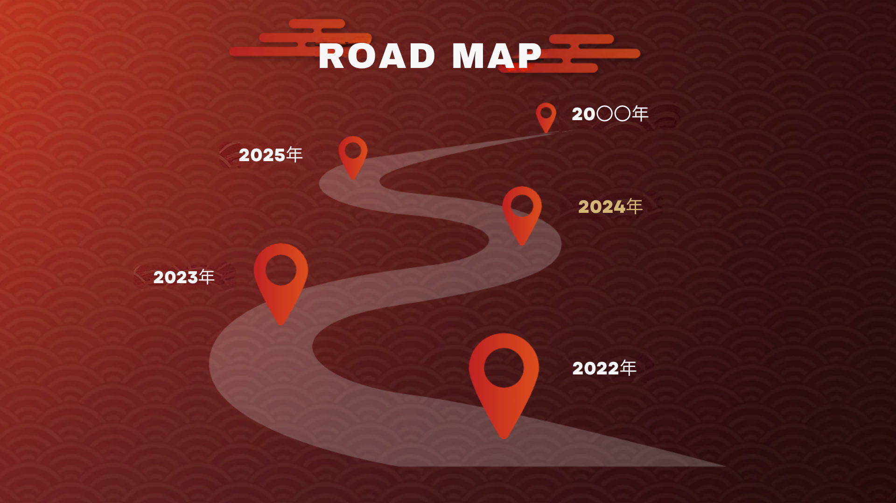

2022

Cơ sở Bảo tàng Nghệ thuật NFT Nhật Bản

Mở Bảo tàng Metavas

‘Bảo tàng NFT Nhật Bản ra mắt Premiumpass

・ Amato, Niji, Kagura, Izana NFT ra mắt

・ Bắt đầu tuần tự Manga

2023

・ Phát hành túi thông minh

・ Phát hành trang web chính thức

・ Cửa hàng chính thức mở cửa

・ Thư phân phối bài hát chủ đề Nhật Bản DAO

Bắt đầu phát sóng tầm nhìn lớn ở Tokyo

2024 (dự kiến ​​sẽ được triển khai)

・ Teamz Summit 2024 Bầu cử đối tác

Trò chơi ứng dụng điện thoại thông minh (sắp ra mắt)

· SẮP RA MẮT

Trò chơi trực tuyến (sắp ra mắt)

· SẮP RA MẮT

Cấu hình của Nhật Bản DAO

Nhật Bản Dao bao gồm nhiều bộ phận khác nhau, bao gồm người sáng lập Yuda (@Yudajapandao) và Daruman (@Daruman_JP), bao gồm các nhà sáng tạo, người mẫu (MOD), kỹ sư và nhóm giải pháp.Ngoài ra, các thành viên cộng đồng từ khắp nơi trên thế giới có cốt lõi của dự án này, tích cực tham gia vào các hoạt động phổ biến văn hóa và nghệ thuật Nhật Bản với thế giới.

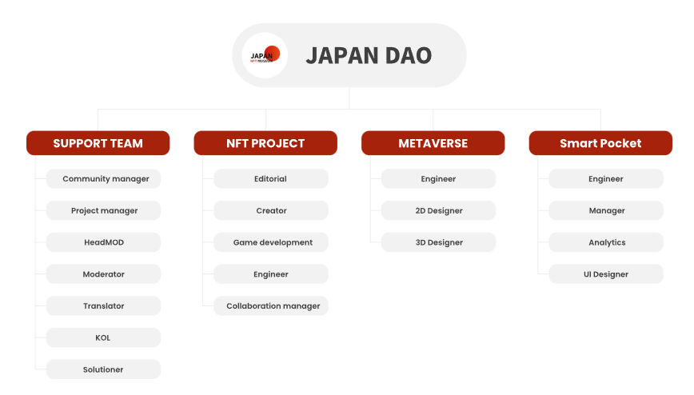

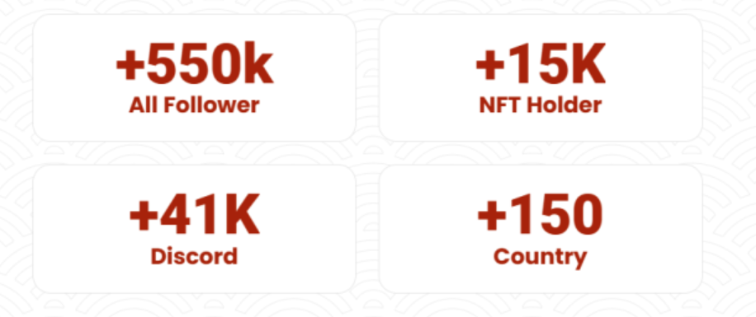

bản tóm tắt

Trong tạp chí Japandao này, chúng tôi đã giới thiệu một dự án mới vào năm 2024 từ quá khứ.Tương lai, chẳng hạn như trò chơi ứng dụng điện thoại thông minh, trò chơi trực tuyến và phát hành hoạt hình, chỉ là điều thú vị.Cốt lõi của tổ chức là một loạt các thành viên từ khắp nơi trên thế giới.Không có nghi ngờ rằng việc phổ biến văn hóa Nhật Bản rằng họ dệt sẽ được mở rộng hơn nữa.Hãy đốt cháy sự tiến hóa của Nhật Bản Dao vào mắt bạn.

Thông báo tiếp theo: Phần 3 -Metaverse triển khai-

Trong phần tiếp theo của phần thứ ba, chúng tôi dự định giới thiệu các sáng kiến ​​sáng tạo trong các metabas của Nhật Bản Dao, kinh nghiệm của sự đắm chìm và cách văn hóa Nhật Bản được truyền đến thế giới.Hãy chắc chắn để mong đợi Metowers của Nhật Bản Dao ngoài trí tưởng tượng của bạn!

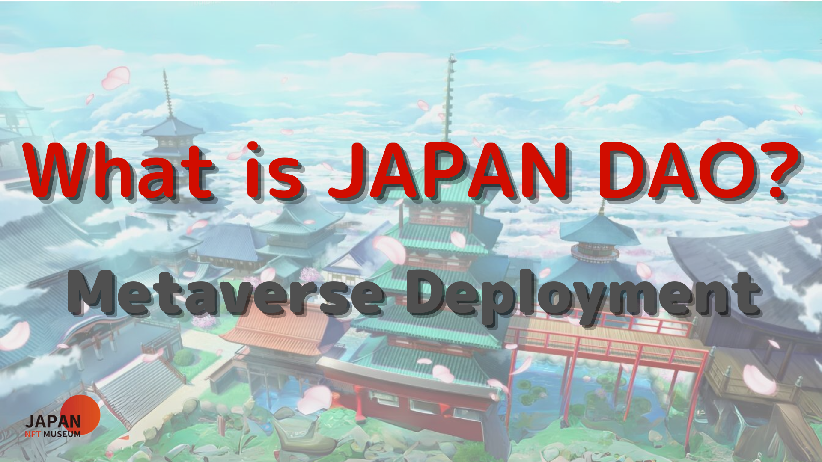

Nếu bạn quan tâm đến Nhật Bản DAO, vui lòng theo dõi tài khoản X chính thức với "Tạp chí Nhật Bản DAO".

Tài khoản chính thức x: https: //twitter.com/japannftmuseum

Discord chính thức: https://discord.com/invite/japandao

Instagram chính thức: https: //www.instagram.com/japannftmuseum/